Тема: «Социальные сети в жизни современного подростка».

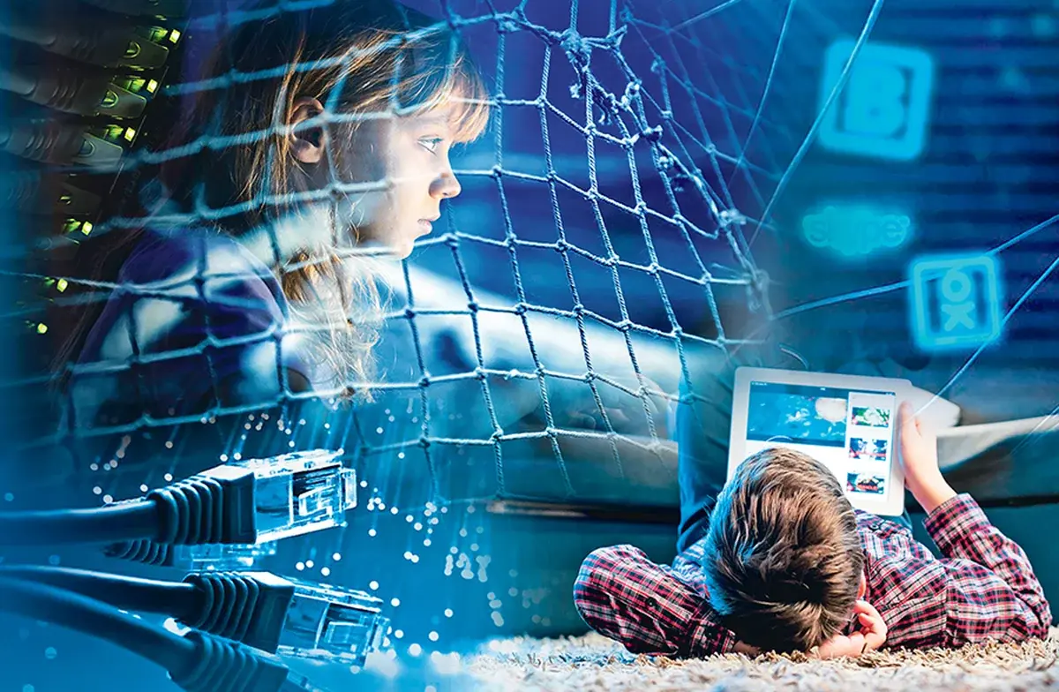

Введение

Двадцать первый век. Век компьютерных технологий и новинок. Именно за ними наше будущее. Уже каждый пятый ребенок не только умеет пользоваться компьютером, но и в совершенстве владеет Интернетом. Многие подростки проводят свое свободное время в социальных сетях, которые являются сегодня неотъемлемой частью жизни человека.
Интернет прочно вошёл в нашу жизнь. Теперь многим из нас трудно представить свое существование без посещения страничек в социальных сетях как минимум несколько раз в сутки. Вниманию ученых подвержено влияние социальных сетей на человека. Современные дети получают навыки работы с гаджетами задолго до того, как поступают в школу. Сначала дети осваивают игры, но, как только у них появляются навыки чтения и письма, ничего не может им помешать завести свою страничку в любой социальной сети. Получивший доступ к собственному профилю в социальной сети, ребёнок получает новые возможности, но вопрос в том, насколько эти возможности для него полезны.

Актуальность данной работы заключается в том, что в наше время зависимость от социальных сетей приобретает характер эпидемии и с этой проблемой несомненно надо бороться.
Цель данного проекта заключалась в том, чтобы проследить влияние Всемирной глобальной компьютерной сети Интернет на мировоззрение подростков, раскрыть позитивные и негативные стороны влияния социальных сетей на подрастающее поколение и найти способы решения проблем, связанных с времяпровождением подростков в социальных сетях.
Задачи:
- Изучить теоретический материал о социальных сетях
- Проанализированы способы негативного влияния на подростков
Гипотеза: я предполагаю, что социальные сети как положительно так и отрицательно влияют на развитие подростков.
Предмет исследования: влияние социальных сетей на подростков
Объект исследования: социальные сети
Я использовала несколько методов работы при написании данной исследовательской работы. Я искала информацию в интернете и справочниках.
Представить современных подростков без социальных сетей сегодня просто невозможно. В контакте, Одноклассники, Фэйсбук прочно вошли в жизнь каждого подростка. Нужно решить, что же делать и что же предпринять. Данная работа будет интересна психологам и педагогам, интересующимися затронутыми темами, и, непосредственно, самим подросткам.

Глава 1. Теоретическая часть.

Предпосылками возникновения социальных сетей стали гостевые книги (web-приложения, состоящие из списка сообщений, показанных от последних к первым, которые может оставить каждый посетитель), форумы (сообщения группируются тематически, каждый посетитель может оставить сообщение на заданную тему в ответ на предыдущее) и блоги (каждый участник ведет журнал, аналогичный личному дневнику, его сообщения сортируются в хронологическом порядке, а другие посетители могут оставлять комментарии к сообщениям, при этом пользователь может создавать списки «друзей» или ограничить доступ к своему журналу).Постепенно на базе этих форм общения начали образовываться социальные сети, отличительной чертой которых является наличие явно установленных связей между участниками.
Все социальные сети имеют ряд общих черт:
- наличие регистрации (т.е. учетной записи) пользователя, при регистрации пользователь указывает некоторую информацию о себе, по которой его можно идентифицировать;
- вход в систему посредством открытия сеанса (пользователь указывает имя и подтверждает свою личность вводом пароля);
- настройка окружения (например, указание дополнительных данных о себе, своих интересов).
По мнению исследователей, социальные сети – основная причина, по которой сегодня растет количество времени, проводимого в интернете. Главные их преимущества – возможность пользователей заявлять о своих интересах, и разделять их с окружающими. И это дает основания утверждать, что социальные сети являются не только средством для общения, но и мощным маркетинговым инструментом, более того, исследователи полагают, что вскоре они станут необходимым инструментом для ведения деятельности. Социальные сети служат площадкой для неформального общения, помогают создавать новую музыку, служат серьезным инструментом для поиска сотрудников и партнеров.
С технической точки зрения, социальная сеть — интерактивный многопользовательский web-сайт, контент которого наполняется самими участниками сети.
1.1. Самые знаменитые социальные сети интернета
В интернете сейчас существует множество различных соц. сетей, и рассказать обо всех просто нереально. Поэтому изложу самые популярные социальные сети среди подростков:
ВКонтакте — современный молодежный ресурс для быстрого и удобного общения, а также поиска людей по всему миру. Наиболее популярен в России и странах ближнего зарубежья. Основан Павлом Дуровым в 2006 году. Первоначально задумывался, как сайт поиска сокурсников и одноклассников, однако с момента первого запуска потерпел множество изменений, и был упрощен. Одна из возможностей ресурса — смотреть видео и слушать музыку онлайн. Регистрация доступна всем желающим, достаточно указать мобильный номер телефона и на ваш телефон придет логин и пароль для входа.
Одноклассники — остается известным и добрым сайтом, созданным на то, чтобы помощь людям, найти своих бывших одноклассников, сокурсников, старых друзей и дать им возможность поддерживать связи между собой, несмотря на разные города и страны проживания.
Facebook — год основания — 2004. По состоянию на май 2011 года в Facebook было зарегистрировано более 700 млн. учётных записей. Самая популярная социальная сеть в мире.
Twitter — система, позволяющая пользователям отправлять короткие текстовые заметки, используя веб-интерфейс, SMS, средства мгновенного обмена сообщениями или сторонние программы-клиенты. Отличительной особенностью Твиттера является публичная доступность размещённых сообщений; это называется микроблоггингом. Твиттер оценивается как один из 10 самых посещаемых веб-сайтов по всему миру.
Tik Tok — это приложение позволяющие создавать и записывать короткие видеоролики (длительность от 15 секунд до 1 минуты), добавлять в них различные спецэффекты и вымещать в сеть. Как видеохостинг программа позволяет создавать, хранить тысячи ролики и редактировать их как пожелает пользователь — для этого создатели постоянно обновляют функционал фильтров и эффектов.
Instagram– это приложение для публикации фотографий, которые можно обрабатывать с помощью встроенного редактора. К постам добавляется описание, их можно комментировать и оценивать.

Глава 2. Проблемы влияния социальных сетей на подростков.
2.1 Социальная сеть в нашей жизни.
Информационные технологии быстро вошли в нашу жизнь. Сегодня компьютеры стали мощным средством общения людей. Благодаря появлению Интернета пользователи получили уникальные возможности глобальной связи по всему миру.
В наше время широкое распространение получила глобальная сеть Интернет. Эта технология и все ее услуги: электронная почта, чаты, программы online общения, конференции, форумы и т.п. – могут негативно воздействовать на психику человека. На сегодняшний день большинство пользователей провели в свой дом и офис Интернет и локальные сети, а подростки спешат скорее зайти в какую-либо соц. сеть.
В настоящее время появляется все больше различных способов виртуального общения. Skype, чаты, форум. Все это было до недавнего времени очень популярно, но теперь на сцену вышли новые монстры - социальные сети.
Социальная сеть — это интерактивный многопользовательский веб-сайт, контент которого наполняется самими участниками сети.
Совокупная аудитория всевозможных социальных сетей, заметно превысила миллиард человек. Значительное количество пользователей, что бы они ни делали в Сети, уже вообще не покидают своего аккаунта в каком-нибудь «ВК». Подобного рода универсальные социальные сети стали конкурировать с самыми разными интернет-сервисами, многим из которых, как еще недавно, казалось, обеспечено безоблачное будущее без всяких намеков на сколь-нибудь серьезных конкурентов.
Для каждого пользователя интернет становится максимально персонализированным, потому что социальная сеть знает и помнит все о его предпочтениях, формируя вокруг него максимально аутентичную его потребностям среду.
Большинство людей проводят локальную сеть домой под предлогом, что будут искать что-либо полезно в Интернете, на самом деле, первое знакомство почти всех людей с Всемирной Паутиной начинается с регистрации в социальных сетях.
2.2. Подростки и социальная сеть

Современные подростки значительно отличаются от подросткового поколения прошлых лет, когда мир существовал без гаджетов, компьютера и социальных сетей, которые стали смыслом жизни детей нашего времени.
Родители часто недоумевают, как можно проводить столько времени возле компьютера, когда на улице такая хорошая погода! Действительно, современные подростки и социальные сети стали почти неразделимыми, это интернет-зависимость, которая захватила сознание детей и заполнила весь их внутренний мир. Ведь еще десять лет назад во дворах можно было увидеть шумные подростковые компании и услышать звонкий детский смех. Сейчас дети и подростки все чаще проводят время у любимых компьютеров, которые заменили им настоящих друзей, развлечения и даже родителей.

Глава 3. Общение в сети

3.1. Исследование
Согласно исследованию, которое провел профессором психологии Университета штата Калифорния Ларри Розеном, слишком сильное увлечение подростками социальными сетями может привести к негативному последствию для здоровья.
Профессор изучает проблематику воздействия новых технологий на людей уже двадцать пять лет. Последнее проведенные им исследования затрагивают аспекты воздействия увлечения социальными сетями на здоровье школьников. Результаты исследования он доложил на собрание американской психологической ассоциации.
Ларри Розен пришел к тому, что подросток, серьезно увлекающейся технологическими новинками, такими как интернет или социальные сети, чаще своих сверстников имеют проблемы с пищеварением, страдают бессонницей, подвержены депрессии. Также он поясняет, что те, кто, постоянно общается в социальных сетях, в основном склонны к нарциссизму.
В исследовании делается акцент об отрицательном воздействие социальных сетей на успешность пользователя. Также выяснилось, что школьники, которые решили хотя бы раз «зайти» на свою страницу за 15 минут, пока шел эксперимент, показывают низкие показатели по успеваемости по сравнению с другими. Но, сорок два процента из этих школьников смогли набрать текст с закрытыми глазами в окне сообщений социальной сети. Есть много потенциальных проблем с сайтами социальной сети и подростками, которые используют их. Социальная сеть — это онлайн система, которая вовлекает вебсайты, чтобы поделиться информацией с другими и соединиться с ними, создавая профиль, который может включать личную Веб-страницу и блог.
Сайты социальной сети позволяют пользователям добавлять друзей, посылать сообщения и комментировать страницы профиля других людей. Это - также одно из самых популярных интернет-действий среди подростков. Сайты социальных сетей позволяют своим членам создавать личные профайлы, которые содержат личную информацию, статус в обществе, город проживания, фотографии, видео и личные комментарии.

3.1 Положительные черты влияния социальных сетей
Психологи, педагоги и родители стремятся найти плюсы социальных сетей, но их не так уж и много:
- Возможность самореализоваться в глазах друзей и знакомых.
- Найти себе друзей, знакомых одноклассников
- Поиск в соц. сетях единомышленников. Есть немало важных и нужных групп, где люди могут обмениваться накопленным опытом или просто своими взглядами на жизнь.
- Большая база данных видео файлов, музыкальных файлов, среди которых можно найти редкие и нужные экземпляры

3.3 Отрицательные черты влияния социальных сетей.

Снижение физической активности. Этого можно избежать, например, составляя план на день, в котором онлайн-занятиям будут отведены определённые промежутки между делами, которые требуют движения.
Нарушения сна. Для профилактики важно учить ребёнка ограничивать использование цифровых девайсов за пару часов до сна и тем более в ночное время.
Набор веса и переедание в связи со сбитым режимом отдыха и активности. Желательно разграничивать в квартире зоны приёма пищи и досуга, приучать ребёнка к полноценным приёмам пищи вместо перекусов за компьютером.‍
Проблемы с концентрацией и вниманием. Для профилактики важно, чтобы ребёнок умел получать удовольствие от занятий, которые требуют сосредоточенности на протяжении длительного времени, например от чтения.
Чрезмерное использование интернета может усугублять или даже вызывать проблемы с психологическим и физическим здоровьем. Но чаще всего избыточное времяпрепровождение онлайн — это не причина, а симптом серьёзной неудовлетворённости жизнью. Для детей, которые сталкиваются с депрессией, одиночеством, стигматизацией, нездоровой обстановкой дома, интернет становится формой убегания от неблагополучной среды.
Стресс при потере информации.
Если компьютер "зависает теряется важная и полезная информация, замедляется работа компьютера, то это может вызвать нервозность, повышение давления, ухудшение сна.
-Зависимость от виртуального мира.
Пожалуй, это самая распространенная проблема.
- Общедоступность информации.
Пользователи с легкостью добавляют информацию о себе, чем и могут воспользоваться заинтересованные в этом люди.
– Психические расстройства.
При проблемах в реальной жизни, общении с другими людьми человек ищет то, что ему не хватает в книгах, просмотрах TV, компьютере. Поэтому порой он погружается в компьютерный мир полностью, забывая про реальный мир.

Заключение
Нельзя однозначно судить о влиянии социальных сетях на личность подростка. Конечно же, во всем есть свои минусы и плюсы. Следует лишь помнить, что все нужно делать с чувством меры, в том числе и пользоваться Интернетом.
Но, тем не менее, я считаю, что у многих социальные сети уже вызвали определенную зависимость. Трудно найти подростка, который не был бы зарегистрирован в какой-либо соц. сети. Хотя они отнимают кучу реального времени, за которое человек мог успеть сделать и повидать много всего интересного.
Подростки не представляют уже свою жизнь без Интернета. Сами того не замечая, они меняют реальную жизнь на виртуальную, тем самым нанося вред самому же себе.

На основании сделанных выводов, можно внести следующее предложение: для профилактики зависимости от социальных сетей среди учащихся необходимо проводить беседы, рассказывать не только о их пользе, но также и о их негативном влиянии на подростка .

